**Alumno: Rodrigo Jeldres Carrasco**

**FAVOR CONSIDERAR PREGUNTA F**

**Control 2 - Diplomado en Estadística**

**1er Trimestre 2024**

En el área de la construcción el transporte de material es un costo que debe incorporarse en las propuestas. Por lo anterior, es relevante evaluar el desempeño de las diferentes alternativas de transporte (tamaño, transmisión, remolque, etc.) Para evaluar un proyecto se dispone de información de variados vehículos (ver ***control2.xlsx***), las variables medidas son:

* Rendimiento: en kilómetros por litro
* Drat: capacidad del remolque (en m3)
* Peso: peso en kilos del camión
* Tamaño: Grande, Mediano, Pequeño
* Cilindro: 8 cilindros, 6 cilindros, 4 cilindros
* Transm: automático, mecánico
* Engran: número de cambios en la transmisión

**INDICACIONES**:

En cada **test** de hipótesis indicar:

* Parámetros y plantear las hipótesis
* Copiar valor de la prueba (contraste) y valor-p e indicar si rechaza o no rechaza H0 justificando la decisión
* Redacte conclusión en el contexto

Para el caso de **Anova** indicar:

* Parámetros y plantear las hipótesis
* Valor-p e indicar si rechaza o no rechaza H0 justificando la decisión
* Redacte conclusión en el contexto
* Indicar las medias diferentes
* Revisar supuestos y concluir explícitamente

Existe un conjunto de hipótesis previamente planteadas que requieren determinar su validez. Utilizando un nivel de significancia del 10%, lleve a cabo los correspondientes análisis:

setwd("d:/dev/Estadistica/")

base1 <- readxl::read_excel("control2.xlsx")

head(base1)

attach(base1)

data <- data.frame(base1)

1. (5 puntos) ¿Hay evidencia que permita afirmar que el rendimiento medio es inferior a 9 km/lts?

Parámetro MU = rendimiento medio de los camiones

H0:mu >= 9 km/lts

H1: mu < 9 km/lts

t.test(data$Rendimiento, mu = 9, alternative = "less")

#p-value = 0.07927 < alfa = 0.10

R: Se rechaza la hipótesis nula, es decir se concluye que hay evidencia para afirmar que el rendimiento medio es inferior a 9 km/lts

1. (5 puntos) ¿Se puede afirmar que menos de un tercio de los camiones son de tamaño pequeño?

Parámetro P = proporción de camiones de tamaño pequeño

H0: P >= 1/3

H1: P < 1/3

table(data$Tamaño)

total <- sum(table(data$Tamaño))

print(total) # 32

prop.test( x = 7 , n = 32, p = 1/3, alternative = "less")

p-value = 0.1175 > alfa = 0.10

R: no hay suficiente evidencia para rechazar la hipótesis H0, es decir, no se puede afirmar que menos de un tercio de los camiones son de tamaño pequeño.

Se acepta H0

1. (10 puntos) ¿Existe evidencia estadística que permita afirmar que la proporción de camiones de 8 cilindros es mayor en los vehículos automáticos respecto a la proporción de camiones de 8 cilindros con transmisión manual?

Parámetro P: proporción de tipo de camión: Pautom para automatico, Pmanual para cambiones manuales

H0: La proporción de camiones de 8 cilindros es menor o igual en vehículos automáticos que en vehículos con transmisión manual.

H1: La proporción de camiones de 8 cilindros vehículos automáticos es mayor que en vehículos con transmisión manual

H0: Pautom < = Pmanual

H1: Pautom > Pmanual

Totalautom_8cil <- sum(data$Cilindro == "8cil" & data$Transm == "autom")

Totalmanual_8cil <- sum(data$Cilindro == "8cil" & data$Transm == "manual")

autom_total <- sum(data$Transm == "autom")

manual_total <- sum(data$Transm == "manual")

prop.test(

x = c(Totalautom_8cil, Totalmanual_8cil),

n = c(autom_total, manual_total),

alternative = "greater")

R: p-value = 0.09424 < alfa = 10%

R: Se rechaza H0, hay evidencia para afirmar que la proporción de camiones de 8 cilindros es mayor en vehículos automáticos en comparación con los vehículos con transmision manual.

1. (10 puntos) ¿Existe diferencia significativa respecto a los rendimientos medios según tipo de transmisión?

Hipótesis:

H0: μ_Automatico = μ_Manual

H1: ALGUNA media es diferente

anova <- aov(Rendimiento ~ Transm, data = data)

summary(anova)

P = 3.66e-05 < ALFA = 10%

R: Se rechaza la H0, se podría afirmar que los rendimientos medios difieren significativamente entre los tipos de transmisión automática y manual

plot(anova$residuals)

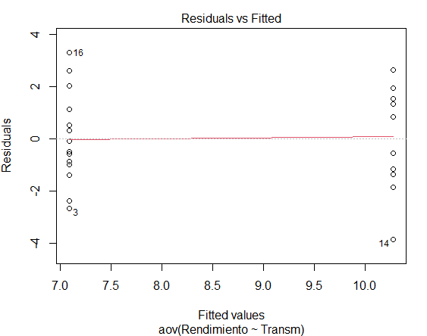

Comprobación de los supuestos

- NORMALIDAD

H0: residuos distribuyen normales

H1: residuos no normales

ks.test(anova$residuals,"pnorm",mean=mean(anova$residuals),sd= sd(anova$residuals))

p-value = 0.8459 R: se acepta h0, residuos distribuyen normales

shapiro.test(anova$residual)

p-value = 0.6955

qqnorm(anova$residuals)

qqline(anova$residuals)

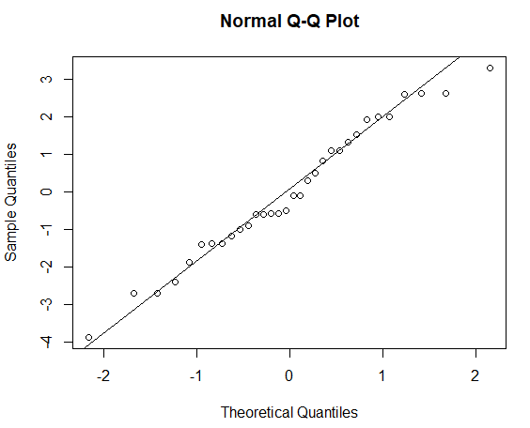

# - HOMOCEDASTICIDAD (varianzas iguales)

Hipótesis:

H0: varianza iguales

H1: Varianzas no son iguales

plot(fitted(anova), anova$residual)

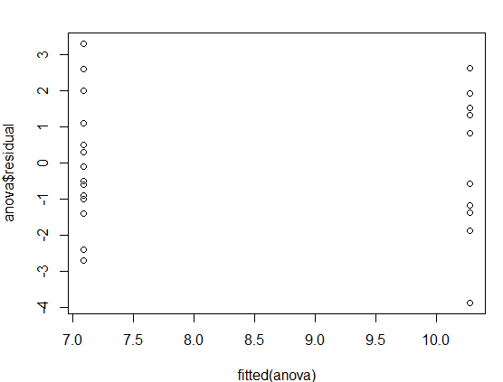

library(car)

leveneTest(anova$residuals ~ data$Transm)

P = 0.489

R: Se acepta H0, es decir, las varianzas son iguales

- INDEPENDENCIA

H0: residuos son independientes

H1: residuos no son independientes

plot(anova$residuals)

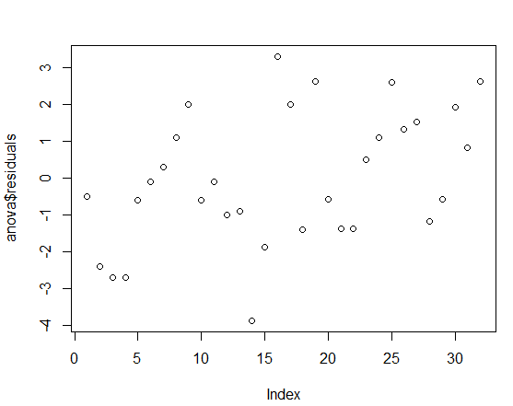

R: gráficamente, se acepta H0, los residuos son independientes

1. (20 puntos) ¿Existe diferencia significativa respecto a los rendimientos medios según tamaño del camión?

Realizar test ANOVA para las 3 medias

Parámetros:

μ_A = Tamaño del camión “grande”

μ_B = Tamaño del camión “mediano”

μ_C = Tamaño del camión “pequeño”

Hipótesis:

H0: μ_A = μ_B = μ_C

H1: alguna media es diferente

anova_E <- aov(Rendimiento ~ Tamaño, data = data)

summary(anova_E)

P=9.55e-11 < alfa = 10%

Conclusión: P=9.55e-11 < alfa = 0.10, se rechaza H0, hay diferencias significativas en los rendimientos medios entre los diferentes tamaños de camión (grande, mediano, pequeño), es decir, que al menos un tamaño de camión tiene un rendimiento medio diferente de los otros

Supuestos

Independencia

H0: residuos son independientes

H1: residuos no son independientes

plot(anova_E$residuals)

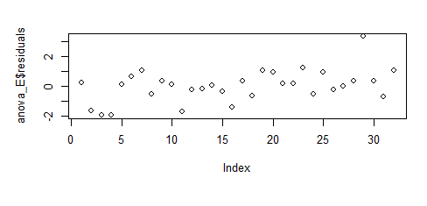

R: Se acepta H0, gráficamente se observa que los residuos son independientes

normalidad

H0: Residuos distribuyen normal

H1: Residuos NO distribuyen normal

shapiro.test(anova_E$residuals)

p-value = 0.04701 < ALFA = 0.10

R: Se rechaza H0, No se puede concluir que los residuos distribuyen normal

homocedasticidad (varianzas iguales)

H0: varianza iguales

H1: Varianzas no son iguales

library(lmtest)

bptest(anova_E)

p-value = 0.2806 > Alfa = 0.10

R: se acepta H0, es decir, las varianzas son iguales

4. Comparaciones

TukeyHSD(anova_E)

plot(TukeyHSD(anova_E))

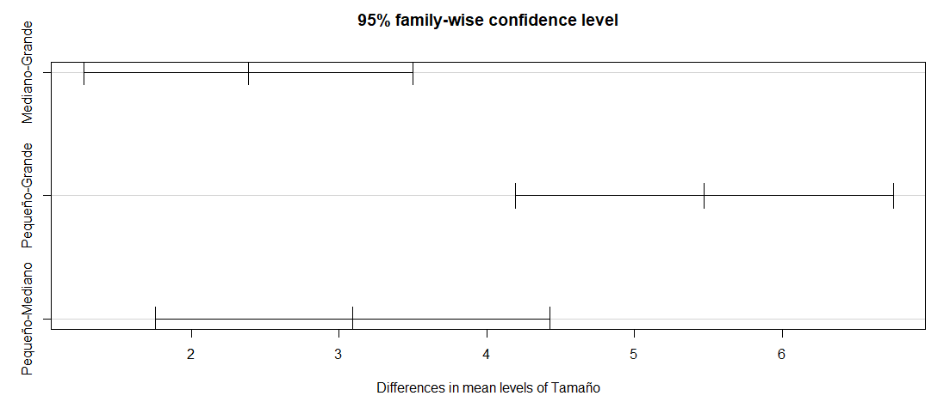

1. (10 puntos) ¿Es independiente el tipo de transmisión (automático – manual) respecto al tamaño del camión?

H0: El tipo de transmisión y el tamaño del camión son independientes.

H1: El tipo de transmisión y el tamaño del camión están asociados.

Script

tabla_contingencia <- table(data$Transm, data$Tamaño)

chisq.test(tabla_contingencia)

p-value = 0.006628 < alfa = 10%

Conclusion:

Se rechaza H0, hay evidencia significativa para afirmar que el tipo de transmisión no es independiente del tamaño del camion, es decir, el tipo de transmisión y el tamaño del camión están asociados